Projeto final de Introdução à Programação em Python
- Descrição
O projeto final consiste no desenvolvimento de um jogo de batalha naval. O projeto será desenvolvido a partir de uma especificação das funcionalidades desejadas descritas a seguir. A sua tarefa é abstrair as funcionalidades e estruturar as funções e ou classes que farão parte do programa a ser desenvolvido. Um requisito importante é utilizar ao menos uma classe na sua implementação. Neste jogo, um jogador deverá tentar encontrar as embarcações do inimigo escondidas em um tabuleiro com o número mínimo de jogadas.

- Especificação do Sistema
Ao ser executado, o sistema deve mostrar um menu suportando três opções como a seguir:

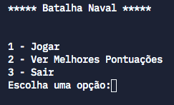

O sistema deve então:
Se o usuário digitar 1, o jogo deverá iniciar;

O jogo de batalha naval que será implementado consiste em um tabuleiro de tamanho 6 x 6, no qual serão aleatoriamente posicionados 5 Navios (que ocupam uma posição do tabuleiro) e 3 submarinos (que ocupam duas posições vizinhas horizontais ou verticais do tabuleiro). Ao iniciar o jogo, o sistema deve imprimir o tabuleiro em conjunto com referências para identificar as coordenadas do tabuleiro, como a seguir:
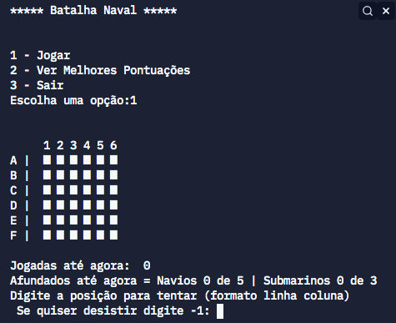
Note que as linhas são identificadas por letras e as colunas especificadas por números. A cada jogada, uma coordenada é escolhida e temos três situações possíveis:
Água
A coordenada escolhida não corresponde a uma posição onde existe uma embarcação. No exemplo a seguir, o usuário escolheu a coordenada A 1

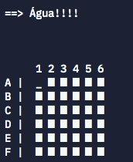

Embarcação afundada

A coordenada escolhida corresponde a uma posição onde existe uma embarcação e esta foi totalmente atingida (ou é um navio ou é a segunda posição de um submarino). No exemplo a seguir, o usuário afundou o navio na posição C 6:

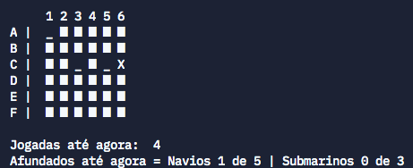
Veja que o sistema informa, a cada jogada, quantos navios já foram afundados.

Embarcação Atingida

Neste caso, um submarino é atingido parcialmente, neste caso o sistema deve ajudar o jogador a identificar esse caso, diferenciando os símbolos no tabuleiro. No exemplo a seguir, um submarino foi atingido parcialmente na coordenada D5.

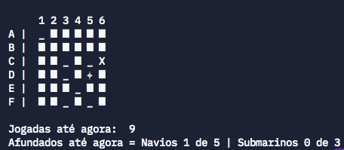

Note que ao jogar E 5 na próxima rodada, o submarino foi afundado e o símbolo usado no tabuleiro muda:
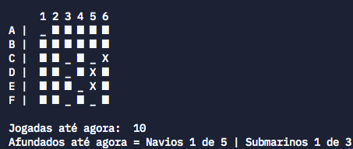

O programa deve tratar coordenadas inválidas e, caso o usuário digite uma coordenada inválida, isto deve ser informado. O programa deve então solicitar uma próxima coordenada, como a seguir:

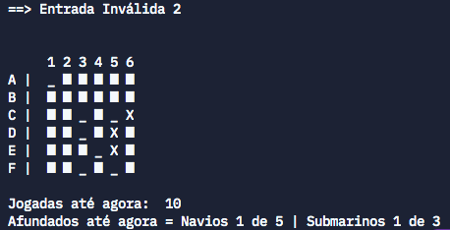

O jogo deve prosseguir até o usuário desistir, ou seja, digitar -1 (o que causa programa a voltar para o menu inicial), ou atingir todas as embarcações. Neste último caso, o sistema deve informar a finalização do jogo, pedir que o usuário digite o seu nome e imprimir o histórico de pontuações atualizado. Note que este histórico deve ser mantido em um arquivo para que ele consiga ser carregado em uma futura execução do programa. Este comportamento é demonstrado a seguir:

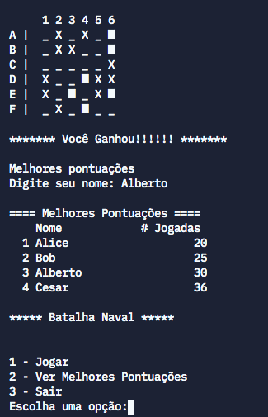

- Caso o usuário digitar 2, o sistema deve imprimir o histórico de melhores pontuações obtidas (mais detalhes a seguir);

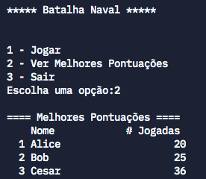

- Caso o usuário digite 3, o sistema deve finalizar, como no exemplo a seguir:

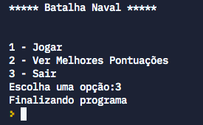

2. Detalhamento
O projeto final está orientado em projetar e desenvolver o sistema cujo comportamento foi descrito acima (ver seção f). O projeto final está composto por 5 tarefas cobrindo o conteúdo estudado no curso. A tarefa 1 consiste em fazer uma idealização do programa identificando as funções e classes que serão usadas para implementar o projeto.

A tabela 1 descreve um resumo das tarefas, elas serão detalhadas na seção 4, incluindo os passos necessários para concluir com sucesso este projeto final.
Nro. | Tarefa | Descrição
1 | Idealização do Programa | Construa um pequeno documento identificando as funções (com a descrição da funcionalidade das mesmas, bem como uma descrição das suas entradas e saídas) e classes (descrevendo os atributos e métodos delas) que serão usadas para implementar o projeto.
2 | Implementação do Módulo de Geração de Tabuleiros | Crie um módulo chamado Tabuleiro.py, que conterá as funcionalidades pertinentes ao conceito de tabuleiro. Por exemplo, geração de posições aleatória dos barcos e acesso às posições do tabuleiro. Este módulo será importado por outros para compor a funcionalidade do sistema.
3 | Implementação do Módulo de Exibição dos Tabuleiros no Formato Especificado | Crie um módulo chamado Exibicao.py que conterá as funções/classes referentes a funcionalidade de apresentação do tabuleiro para o usuário. Este módulo deve importar Tabuleiro.py.
4 | Implementação do Módulo de Controle de Entrada e Saída para interação do Usuário | Crie um módulo chamado FrontEnd.py que conterá o loop principal do jogo, bem como os mecanismos de apresentação de menu, comunicação com o usuário, bem como o controle de entradas pelo usuário. Este módulo, importará os módulos de exibição e de tabuleiro.
5 | Implementação do Módulo de Persistência de Scores | Crie um módulo chamado Persistencia.py que será responsável pela gravação e leitura do arquivo que conterá o histórico de pontuações. Sugerimos o uso do nome ranking.txt para o arquivo.
- Idealização do Programa
Construa um pequeno documento identificando as funções (com a descrição da funcionalidade das mesmas, bem como uma descrição das suas entradas e saídas) e classes (descrevendo os atributos e métodos delas) que serão usadas para implementar o projeto. Sua idealização deve conter ao menos uma classe que será definida por você na sua solução.
O seu documento deve ser estruturado por módulos, ou seja, para cada um dos quatro módulos descritos na Tabela 1, tente identificar que funções e/ou classes devem estar presentes em cada um deles. O objetivo é planejar, antes da implementação, como esses componentes irão se comunicar para obter o comportamento descrito na seção 3.

Entregáveis
Você deve armazenar um documento chamado idealizacao.docx.

- Implementação do Módulo de Geração de Tabuleiros
Usando a idealização feita na primeira parte da tarefa, as funcionalidades referentes ao tabuleiro devem ser implementadas. A funcionalidade principal deste módulo é a geração aleatória da posição dos barcos. Outras funcionalidades dizem respeito ao acesso a informações do tabuleiro.
Entregáveis
Você deve armazenar um módulo python chamado Tabuleiro.py.

- Implementação do Módulo de Exibição dos Tabuleiros no Formato Especificado
Usando a idealização feita na primeira parte da tarefa, as funcionalidades referentes à exibição do tabuleiro no formato descrito na seção 3. Para tanto, serão usados os conceitos de saída formatada vistos. Veja como exemplo os caracteres unicode usados:

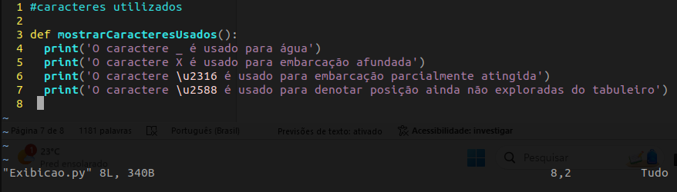

Entregáveis
Você deve armazenar um módulo python chamado Exibicao.py.
- Implementação do Módulo de Controle de Entrada e Saída para interação do Usuário
Usando a idealização feita na primeira parte da tarefa, as funcionalidades referentes aos mecanismos de apresentação de menu, comunicação com o usuário, bem como o controle de entradas pelo usuário devem ser implementadas no módulo FontEnd.py. Além disso, este módulo deve conter o loop principal do jogo, ou seja, o laço que controla o menu principal.
Entregáveis
Você deve armazenar um módulo python chamado FrontEnd.py.

- Implementação do Módulo de Persistência de Scores
Usando a idealização feita na primeira parte da tarefa, as funcionalidades referentes a gravação e leitura do arquivo que conterá o histórico de pontuações. Sugerimos o uso do nome ranking.txt para o arquivo. Lembre-se que você deve planejar o formato deste arquivo na primeira etapa do programa.
Entregáveis
Você deve armazenar um módulo python chamado Persistencia.py.

